

数据结构实验
报告6

实验名称：二叉树的基本运算
姓 名： 魏欣萌
学 号： 24080701
专 业： 信息对抗技术
实验时间： 26.05.14

杭州电子科技大学
通信工程学院
（实验报告要求：填写三四五六一共四部分内容，实验报告文件命名方式：实验报告6-学号-姓名.docx，完成后上传电子版到校园网的网络教学平台，无需打印）
- 实验目的
掌握二叉树基本运算的的算法设计；学习编译器的调试功能

- 实验内容
- （实验指导书140页实验7.1）实现二叉树的基本运算的算法；
2. 已知一棵二叉树按顺序存储结构进行存储，设计一个算法，求编号为i和j的两个节点的最近的公共祖先节点的值。

- 算法设计
1. 在创建二叉树算法CreateBTree()中，
- 所创建的树保存在哪个变量中？
BTNode * &b
- *St[]数组起什么作用？
储存当前结点的祖先结点
- 栈顶元素表示什么？
当前正在建立孩子的父结点
- 变量k起什么作用，如何起作用？
标记是左子树还是右子树，当读到 ( 时，k=1，表示接下来建立左孩子；当读到 , 时，k=2，表示接下来建立右孩子。

- 在销毁二叉树算法DestroyBTree()中，递归终止的条件是什么？（提示：在每个return语句之前打印当前节点信息，给出打印结果，并据此加以分析）
DestroyBTree() 的递归终止条件有两个：一是当前指针 b 为空，说明已经递归到空子树；二是当前结点为叶子结点，即左右孩子均为空，此时直接释放该结点并返回。

- 查找二叉树结点的算法FindNode()中，递归终止的条件有哪些？（提示：在每个return语句之前打印当前节点信息，给出打印结果，并据此加以分析）
当递归到空子树时，查找结束并返回。

- 递归算法的输出结果为什么可以还原到括号表达式？
因为 DispBTree() 的递归输出规则与二叉树括号表示法的定义完全一致。函数先输出当前根结点，存在孩子结点时输出左括号，递归输出左子树；若存在右子树则输出逗号，再递归输出右子树，最后输出右括号。每一棵子树又按照相同规则递归输出，因此可以完整保留根、左子树和右子树之间的层次关系，最终输出结果能够还原为二叉树的括号表达式。

- 对于附加题，给出完整代码，并简要说明思路。

#include <stdio.h>
#include "btree.cpp"

#define MaxSize 100
typedef char ElemType;

ElemType CommonAncestor(ElemType bt[], int i, int j)
{
while (i != j)
{
if (i > j){
i = int(i / 2);
printf("i:%d,j:%d\n",i,j);
}

else{
j = int(j / 2);
printf("i:%d,j:%d\n",i,j);
}

}

return bt[i];
}

int main()
{
// 下标从 1 开始存储
ElemType bt[MaxSize];

bt[1] = 'A';
bt[2] = 'B';
bt[3] = 'C';
bt[4] = 'D';
bt[5] = 'E';
bt[6] = 'F';
bt[7] = 'G';

int i = 4, j = 6;

printf("编号%d和编号%d的最近公共祖先是: %c\n",i, j, CommonAncestor(bt, i, j));

return 0;
}
不断比较两个结点的编号。如果两个编号不相等，就让编号较大的结点回溯到其父结点，直到两个编号相等。此时该编号对应的结点就是两个结点的最近公共祖先。

- 如果附加题中的树改为二叉链存储，请问如何设计算法？描述大致的思路。
可以从根结点开始，利用递归分别查找根结点到两个目标结点的路径，并将路径上的结点依次保存到数组或栈中。然后从两条路径的起点开始逐个比较，最后一个相同的结点就是这两个结点的最近公共祖先。
- 运行结果与分析（给出运行结果截图，如有必要，请加以简要说明）

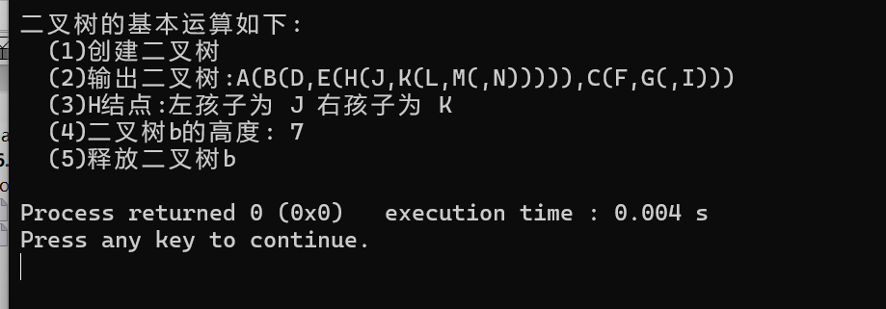

3.这里输入的字符串为A(H(D,E(H(J,K(L,M(,N))))),C(F,G(,I)))
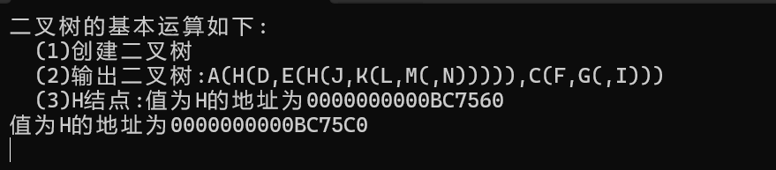
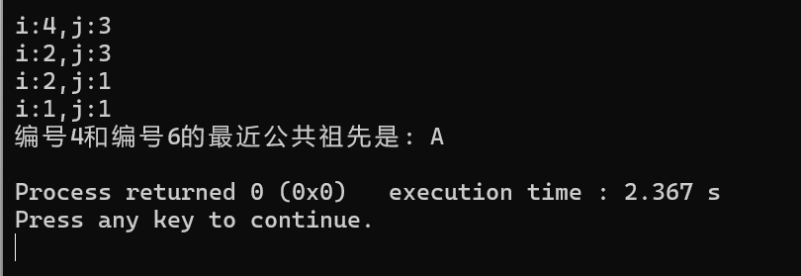
- 实验小结（记录实验过程中遇到的主要问题和心得）
通过本次实验，我进一步理解了二叉树的基本存储结构和常用操作。二叉链存储中，每个结点通过 lchild 和 rchild 分别指向左右孩子，只要保存根结点指针，就可以访问整棵树。在创建二叉树时，栈 St[] 用来保存当前结点的父结点，变量 k 用来判断新结点应该作为左孩子还是右孩子。
在实验过程中，我掌握了二叉树的创建、输出、查找、高度计算和销毁等基本算法。尤其是对递归思想有了更清楚的认识，例如销毁二叉树时要先释放左右子树，再释放根结点；查找结点时需要遍历整棵树，不能找到一个就提前结束，否则无法处理结点值重复的情况。
此外，不同存储结构会影响算法设计。顺序存储可以利用编号关系快速求父结点，而二叉链存储则需要借助路径查找或递归判断。

